Guía de aprendizaje PIE
Nombre del Estudiante |  |  | Curso: 8 año A
Nombre del Estudiante |  |  | Fecha: Semana 30-03 al 03-04
Unidad: 0 | Medidas de tendencia (Mediana)
O.A.(s) Adaptado: | Mostrar que comprenden las medidas de tendencia central y el rango: Determinando las medidas de tendencia central para realizar inferencias sobre la población. Determinando la medida de tendencia central adecuada para responder un problema planteado. (OA 17 – Unidad 4 – 7mo Básico)
Docente: | Katherine Artillería García  Docente PIE | Asignatura: | Matemáticas

MEDIANA

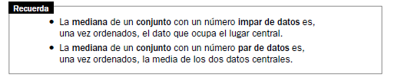
- En cada caso encuentra la MEDIANA:
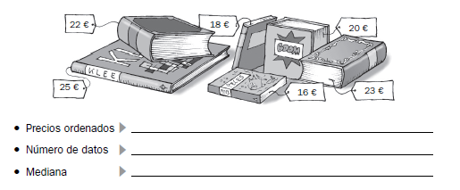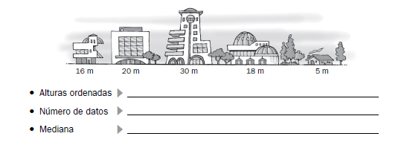

- Lee y resuelve
